1. Merisola – träna alfabetisk-fonologisk avkodning

Detta stödmaterial (Automatisering 1) är framtaget av forskargruppen Intensivsvenska vid Stockholms universitet. Just nu testas och utvärderas materialet inom Skolverkets försöksverksamhet med språkstärkande insatser under skollov.

Bakgrund och teori finns i dokumentet **Inramning och teoretiska utgångspunkter**. Instruktioner om hur materialet kan användas finns i dokumentet **Lärarhandledning**. Där ges förklaring till hur materialet är uppbyggt och hur undervisning mot automatisering på alfabetisk-fonologisk och ortografisk-morfemisk nivå kan genomföras.

1.1 CV, VC – Alfabetisk-fonologisk avkodning, hålljud, lång vokal 2

1.2 CV, VC – Alfabetisk-fonologisk avkodning, hålljud, nya vokaler 6

1.3 CVC – Alfabetisk-fonologisk avkodning, hålljud, lång vokal 10

1.4 CVC – Skilj på riktiga ord och pseudoord 14

Övningsmaterialet ges i två versioner. I **lärarens del** finns korta beskrivningar av vad övningarna handlar om, jämte själva övningsmaterialet. Direkt efter kommer ett renare kopierings- och redigeringsunderlag (**kopieringsdel**). Därifrån kan läraren enkelt klippa och klistra och på andra sätt anpassa materialet efter de lektioner han eller hon ska genomföra. I lärarens del ges orden i allmänhet i tabeller, medan de i kopieringsdelen är uppställda i kolumner med tabbar. Läraren bör kunna använda ettdera formatet för sina behov. Kopieringsdelen är också sidbruten på ett sätt som möjliggör direkt utskrift om läraren skulle vilja ge hela blad till eleverna eller projicera direkt från ett papper.

**Innehåll**: Långa vokaler. De fonemgrafem som används är *merisola (silorema, solarmie)*. Färglagt fält innebär lite mer krävande formvariation. Detta relativt enkla material kan lämpa sig för att träna gruppen att läsa högt koordinerat och i rytm, så att den färdigheten sedan kan tas med till de mer avancerade avkodningen i 2.1 och 2.2. Antalet ord per rad är satt till det jämna talet sex för att underlätta rytmiseringar av olika slag.

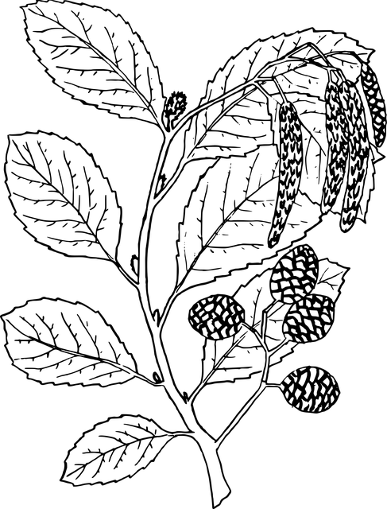

lärarens del

(Clker-Free-Vector-Images, Pixabay)

## 1.1 CV, VC – Alfabetisk-fonologisk avkodning, hålljud, lång vokal

|  |  |  |
| --- | --- | --- |
| Översikt | fonemgrafem | stavelser |
| kärna: | a, i | CV, VC |
| koda: | l, s, r |  |
| ansats: | m, l, s |  |

1. Läs stavelser. Var noga med vokallängden

|  |  |  |  |  |  |
| --- | --- | --- | --- | --- | --- |
| ma | mi | ma | ma | mi | ma |
| mi | mi | ma | mi | ma | ma |
| al | il | il | al | al | il |
| il | al | il | il | al | il |

|  |  |  |  |  |  |
| --- | --- | --- | --- | --- | --- |
| mi | mi | ma | mi | ma | mi |
| al | il | il | al | al | il |
| ma | mi | ma | ma | mi | mi |
| il | al | il | il | al | al |

|  |  |  |  |  |  |
| --- | --- | --- | --- | --- | --- |
| li | li | la | li | la | la |
| la | li | la | la | li | la |
| as | is | is | as | as | is |
| is | as | is | is | as | is |

|  |  |  |  |  |  |
| --- | --- | --- | --- | --- | --- |
| la | li | la | la | li | la |
| as | is | is | as | as | is |
| li | li | la | li | la | la |
| is | as | is | is | as | is |

|  |  |  |  |  |  |
| --- | --- | --- | --- | --- | --- |
| sa | si | sa | sa | si | si |
| si | si | sa | si | sa | si |
| ar | ir | ir | ar | ar | ir |
| ir | ar | ir | ir | ar | ar |

|  |  |  |  |  |  |
| --- | --- | --- | --- | --- | --- |
| sa | si | sa | sa | si | sa |
| ar | ir | ir | ar | ar | ir |
| si | si | sa | si | sa | sa |
| ir | ar | ir | ir | ar | ir |

|  |  |  |  |  |  |
| --- | --- | --- | --- | --- | --- |
| ma | si | ma | sa | mi | si |
| mi | si | sa | ma | sa | si |
| al | ir | il | ar | al | ir |
| is | al | ir | is | as | al |



kopieringsdel

(Clker-Free-Vector-Images, Pixabay)

ma mi ma ma mi ma

mi mi ma mi ma ma

al il il al al il

il al il il al il

mimimamimami

al il il al al il

ma mi ma ma mi mi

il al il il al al

lililalilala

la li la la li la

as is is as as is

is as is is as is

lalilalalila

as is is as as is

li li la li la la

is as is is as is

sasisasasisi

si si sa si sa si

ar ir ir ar ar ir

ir ar ir ir ar ar

sasisasasisa

ar ir ir ar ar ir

si si sa si sa sa

ir ar ir ir ar ir

masimasamisi

mi si sa ma sa si

al ir il ar al ir

is al ir is as al

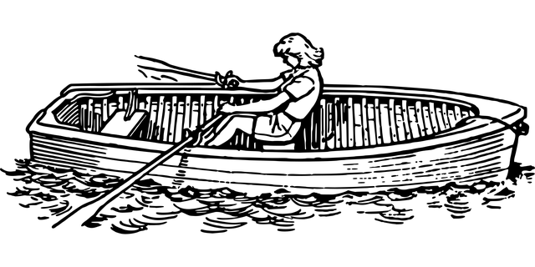

lärarens del

(OpenClipart-Vectors, Pixabay)

## 1.2 CV, VC – Alfabetisk-fonologisk avkodning, hålljud, nya vokaler

|  |  |  |
| --- | --- | --- |
| Översikt | fonemgrafem | stavelser |
| kärna: | e, o, (i, a) | CV, VC |
| koda: | r, s, l |  |
| ansats: | r, l, s, m |  |

1. Läs stavelser. Var noga med vokallängden

|  |  |  |  |  |  |
| --- | --- | --- | --- | --- | --- |
| re | ro | re | re | ro | ro |
| ro | re | re | ro | ro | re |
| er | or | er | er | or | or |
| or | er | er | or | er | er |

|  |  |  |  |  |  |
| --- | --- | --- | --- | --- | --- |
| ro | re | re | ro | ro | re |
| er | or | er | er | or | or |
| or | er | er | or | er | er |
| re | ro | re | re | ro | ro |

|  |  |  |  |  |  |
| --- | --- | --- | --- | --- | --- |
| lo | le | le | lo | lo | le |
| le | lo | le | le | lo | lo |
| es | os | es | es | os | os |
| os | es | es | os | es | es |

|  |  |  |  |  |  |
| --- | --- | --- | --- | --- | --- |
| es | os | es | es | os | os |
| lo | le | le | lo | lo | le |
| os | es | es | os | es | es |
| le | lo | le | le | lo | lo |

|  |  |  |  |  |  |
| --- | --- | --- | --- | --- | --- |
| mo | me | me | mo | mo | me |
| me | mo | me | me | mo | mo |
| el | ol | el | el | ol | ol |
| ol | el | el | ol | el | el |

|  |  |  |  |  |  |
| --- | --- | --- | --- | --- | --- |
| mo | me | me | mo | mo | me |
| ol | el | el | ol | el | el |
| me | mo | me | me | mo | mo |
| el | ol | el | el | ol | ol |

1. Läs stavelser. Var noga med placeringen av konsonanten och med vokallängd

|  |  |  |  |  |  |
| --- | --- | --- | --- | --- | --- |
| ma | mi | se | mo | me | mi |
| le | mo | re | me | so | mo |
| el | os | es | er | or | os |
| ol | el | il | os | le | el |
| me | ri | so | la | ri | la |



kopieringsdel

(OpenClipart-Vectors, Pixabay)

rerorereroro

ro re re ro ro re

er or er er or or

or er er or er er

rorererorore

er or er er or or

or er er or er er

re ro re re ro ro

lolelelolole

le lo le le lo lo

es os es es os os

os es es os es es

es osesesosos

lo le le lo lo le

os es es os es es

le lo le le lo lo

momememomome

me mo me me mo mo

el ol el el ol ol

ol el el ol el el

mo me me mo mo me

ol el el ol el el

me mo me me mo mo

el ol el el ol ol

ma mi se mo me mi

le mo re me so mo

el os es er or os

ol el il os le el

me ri so la ri la



lärarens del

(Graphisty, Pixabay)

## 1.3 CVC – Alfabetisk-fonologisk avkodning, hålljud, lång vokal

|  |  |  |
| --- | --- | --- |
| Översikt | fonemgrafem | stavelser |
| kärna: | e, o, a, i | VC, CVC, |
| koda: | r, s, l, m | CVV, CVCV |
| ansats: | r, s, l, m |  |

1. Läs stavelser, var noga med vokallängd

|  |  |  |  |  |  |
| --- | --- | --- | --- | --- | --- |
| mal | mil | mar | mas | mim | mil |
| mil | mis | mam | mir | mal | mis |
| rol | res | rel | ror | ros | res |
| mer | mor | ler | ser | sor | mor |

|  |  |  |  |  |  |
| --- | --- | --- | --- | --- | --- |
| lal | sil | mil | ral | mal | sil |
| sil | sal | ril | mil | sal | sal |
| rel | ros | rer | res | rol | ros |
| sor | ser | ler | mor | mer | ser |

|  |  |  |  |  |  |
| --- | --- | --- | --- | --- | --- |
| mes | mos | res | les | sos | mos |
| los | les | ler | lor | lol | les |
| rol | res | rer | ros | mor | res |
| mos | mem | rel | ros | mes | mem |

|  |  |  |  |  |  |
| --- | --- | --- | --- | --- | --- |
| mim | mis | rar | mil | ras | mis |
| ris | sil | ril | ral | ram | sil |
| mas | min | sal | mal | mil | min |
| sil | sol | mil | mor | mas | sol |

|  |  |  |  |  |  |
| --- | --- | --- | --- | --- | --- |
| lis | lir | lam | lil | sal | lir |
| las | lam | lis | ras | ris | lam |
| mer | mor | mel | mes | mos | mor |
| mas | mis | los | os | as | mis |

|  |  |  |  |  |  |
| --- | --- | --- | --- | --- | --- |
| mes | los | res | ses | sol | los |
| los | ler | rel | lor | mor | ler |
| mos | ses | les | ras | mel | ses |
| mer | los | lel | sel | lar | los |

1. Läs stavelser och ord, var noga med vokallängd i den betonade stavelsen

|  |  |  |  |  |  |
| --- | --- | --- | --- | --- | --- |
| mas | mil | seo | moa | sol | mil |
| reo | mor | rea | mea | osa | mor |
| ela | ose | lesa | ser | mora | ose |
| mol | sel | mila | rosa | lea | sel |



kopieringsdel

(Graphisty, Pixabay)

mal mil mar mas mim mil

mil mis mam mir mal mis

rol res rel ror ros res

mer mor ler ser sor mor

lal sil mil ral mal sil

sil sal ril mil sal sal

rel ros rer res rol ros

sor ser ler mor mer ser

mes mos res les sos mos

los les ler lor lol les

rol res rer ros mor res

mos mem rel ros mes mem

mim mis rar mil ras mis

ris sil ril ral ram sil

mas min sal mal mil min

sil sol mil mor mas sol

lis lir lam lil sal lir

las lam lis ras ris lam

mer mor mel mes mos mor

mas mis los os as mis

mes los res ses sol los

los ler rel lor mor ler

mos ses les ras mel ses

mer los lel sel lar los

mas mil seo moa sol mil

reo mor rea mea osa mor

ela ose lesa ser mora ose

mol sel mila rosa lea sel

lärarens del

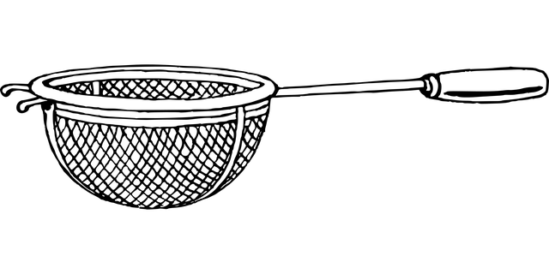

(OpenClipart-Vectors, Pixabay)

## 1.4 CVC – Skilj på riktiga ord och pseudoord

|  |  |  |
| --- | --- | --- |
| Översikt | fonemgrafem | stavelser |
| kärna: | e, o, a, i | VC, CVC, |
| koda: | r, s, l, m | CVV, CVCV |
| ansats: | r, s, l, m |  |

1. Läs ord; var noga med vokallängd; namn skrivs med stor bokstav

|  |  |  |  |  |  |
| --- | --- | --- | --- | --- | --- |
| mal | mil | mara | masa | mima | mil |
| mil | mis | mam | Mir | mal | mis |
| rol | res | rel | ror | ros | res |
| mer | mor | ler | ser | sor | mor |

|  |  |  |  |  |  |
| --- | --- | --- | --- | --- | --- |
| lal | sil | mil | ral | mal | sil |
| sil | sal | ril | mil | sal | sal |
| rel | ros | rer | res | rol | ros |
| sor | ser | ler | mor | mer | ser |

|  |  |  |  |  |  |
| --- | --- | --- | --- | --- | --- |
| mes | mos | resa | les | sos | mos |
| Los | les | ler | lor | Lola | lera |
| rol | res | rer | ros | mor | res |
| mos | mem | rel | ros | mes | mem |

|  |  |  |  |  |  |
| --- | --- | --- | --- | --- | --- |
| mim | mis | rar | mil | ras | mis |
| ris | sil | ril | ral | ram | sil |
| mas | min | sal | mal | mil | mina |
| sil | sol | mil | mor | mas | sol |

|  |  |  |  |  |  |
| --- | --- | --- | --- | --- | --- |
| Lisa | lir | lam | lila | sal | lira |
| las | lam | lisa | rasa | ris | lam |
| mera | mor | mel | mes | mos | mor |
| mas | mis | losa | os | as | Mira |

|  |  |  |  |  |  |
| --- | --- | --- | --- | --- | --- |
| mes | Los | res | ses | sola | los |
| Lola | lera | era | Ola | mor | ler |
| mosa | ses | les | ras | mel | ses |
| mer | los | lel | sel | alar | Lale |

1. Läs stavelser och ord, var noga med vokallängd i den betonade stavelsen

|  |  |  |  |  |  |
| --- | --- | --- | --- | --- | --- |
| masa | mila | sol | Moa | sola | mil |
| reo | mor | rea | Mea | osa | mor |
| ela | Mose | lesa | ser | mora | ose |
| mol | sel | mila | rosa | Lea | Emil |

kopieringsdel



(OpenClipart-Vectors, Pixabay)

mal mil mara masa mima mil

mil mis mam Mir mal mis

rol res rel ror ros res

mer mor ler ser sor mor

lal sil mil ral mal sil

sil sal ril mil sal sal

rel ros rer res rol ros

sor ser ler mor mer ser

mes mos resa les sos mos

Los les ler lor Lola lera

rol res rer ros mor res

mos mem rel ros mes mem

mim mis rar mil ras mis

ris sil ril ral ram sil

mas min sal mal mil mina

sil sol mil mor mas sol

Lisa lir lam lila sal lira

las lam lisa rasa ris lam

mera mor mel mes mos mor

mas mis losa os as Mira

mes Los res ses sola los

Lola lera era Ola mor ler

mosa ses les ras mel ses

mer los lel sel alar Lale

masa mila sol Moa sola mil

reo mor rea Mea osa mor

ela Mose lesa ser mora ose

mol sel mila rosa Lea Emil